PRD, SDD e Contratos
Metodologias, gargalos clássicos e colagem de features
Resumo consolidado — trecho [1:54:47 – 2:31:00] de "Engenharia de Software com IA: Da Teoria à Prática com Skills, MCPs e Harnesses"

1. Contexto do capítulo
Este trecho do vídeo aprofunda o SDD (Spec Driven Development), desmistificando sua função e seus limites. É apresentado um workflow a partir do PRD (Product Requirement Document), no qual a especificação se torna a fonte primária e contratos de comportamento balizam a implementação e a avaliação.
A construção do PRD é feita a partir de entrevistas inteligentes via skills, agregando requisitos de negócio, oportunidades, personas, métricas de sucesso e, principalmente, dependências entre features e suas execuções em paralelo ("waves").
O capítulo usa exemplos de uma plataforma real (sistema Videomax) para mostrar como histórias de usuário, escopo e critérios de aceitação se ligam diretamente às features e aos contratos, promovendo rastreabilidade e testabilidade granular do produto. É explicado o problema clássico das features que não "grudam", propondo o conceito de "provedor e consumidor" e a importância de contratos bem construídos para a coesão do sistema.

2. O fluxo básico do SDD
O ponto de partida é um fluxo linear que vai do documento de produto até o código gerado por um agente:
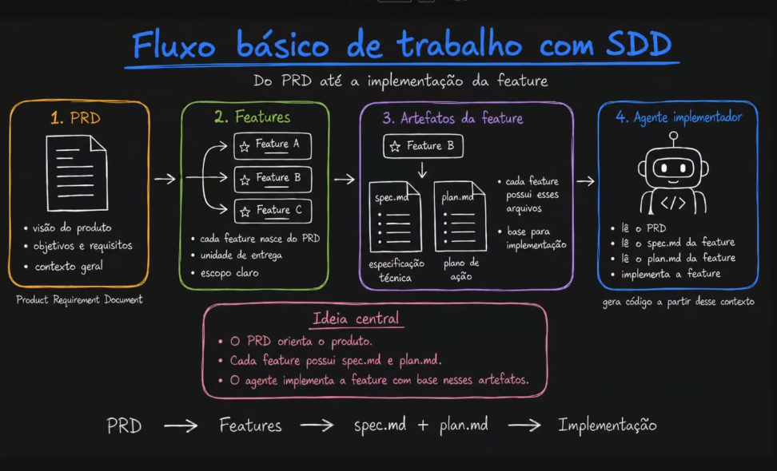
Fluxo básico de trabalho com SDD — do PRD até a implementação da feature
- PRD (Product Requirement Document): visão do produto, objetivos, requisitos e contexto geral.
- Features: cada feature nasce do PRD, é uma unidade de entrega com escopo claro.
- Artefatos da feature: spec.md (especificação técnica) e plan.md (plano de ação) — cada feature possui os dois, servindo de base para a implementação.
- Agente implementador: lê o PRD, o spec.md e o plan.md da feature, e gera o código a partir desse contexto.
Ideia central
- O PRD orienta o produto.
- Cada feature possui spec.md e plan.md.
- O agente implementa a feature com base nesses artefatos.

3. O problema: features que não se "grudam"
Esse fluxo básico resolve a implementação de cada feature isoladamente, mas expõe um gargalo clássico: specs isoladas geram funcionalidades que funcionam sozinhas, mas não se conectam bem entre si.
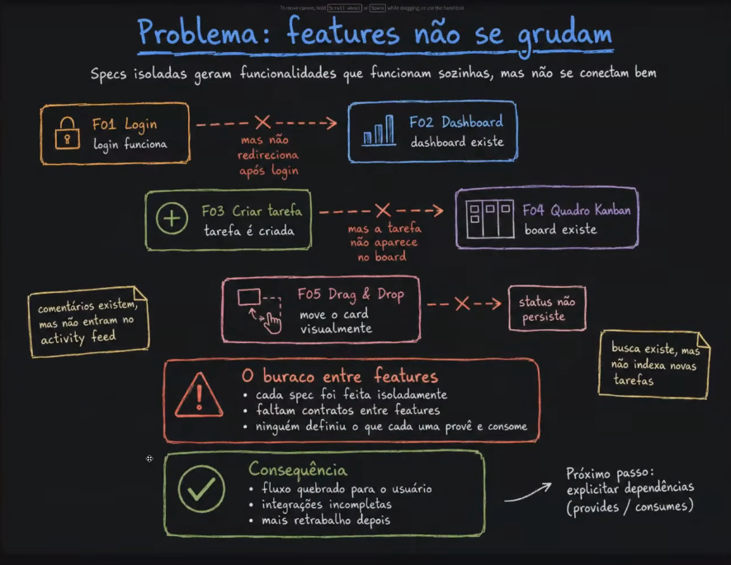
Problema: features não se grudam
Exemplos citados no diagrama:
- F01 Login funciona, mas não redireciona para F02 Dashboard após o login.
- F03 Criar tarefa funciona, mas a tarefa não aparece no F04 Quadro Kanban.
- F05 Drag & Drop move o card visualmente, mas o status não persiste.
- Comentários existem, mas não entram no activity feed.
- A busca existe, mas não indexa novas tarefas.
O diagnóstico central: cada spec foi feita isoladamente, faltam contratos entre features, e ninguém definiu explicitamente o que cada uma provê e consome.
Consequência
- Fluxo quebrado para o usuário.
- Integrações incompletas.
- Mais retrabalho depois.

4. A solução: dependências explícitas geradas pelo PRD
A resposta ao problema é tornar o PRD a fonte única da verdade, gerando specs que já definem o que cada feature provê e consome — deixando explícito o que pode ser feito em paralelo.
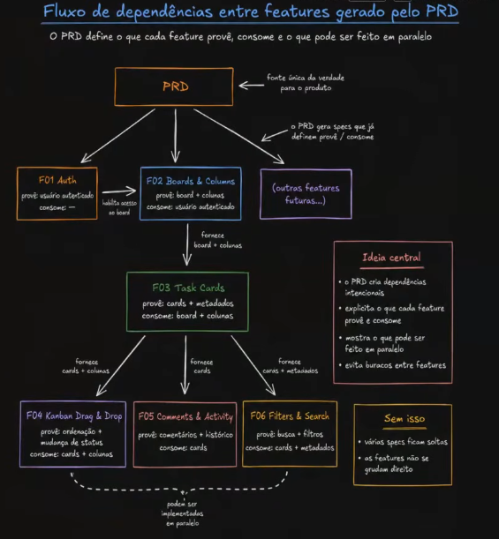
Fluxo de dependências entre features gerado pelo PRD
No exemplo do diagrama:
- F01 Auth provê "usuário autenticado" (não consome nada).
- F02 Boards & Columns consome "usuário autenticado" e provê "board + colunas".
- F03 Task Cards consome "board + colunas" e provê "cards + metadados".
- A partir daí, F04 Kanban Drag & Drop, F05 Comments & Activity e F06 Filters & Search consomem "cards + colunas"/"cards + metadados" e podem ser implementadas em paralelo, pois suas dependências já estão mapeadas.
Ideia central
- O PRD cria dependências intencionais.
- Explicita o que cada feature provê e consome.
- Mostra o que pode ser feito em paralelo.
- Evita buracos entre features.

5. A peça que fecha o ciclo: o contract.md
O fluxo maduro do SDD acrescenta um terceiro artefato a cada feature, além de plan.md e spec.md: o contract.md — o acordo explícito de como a feature se comunica com o resto do sistema (entradas, saídas, regras, eventos e critérios de aceitação).
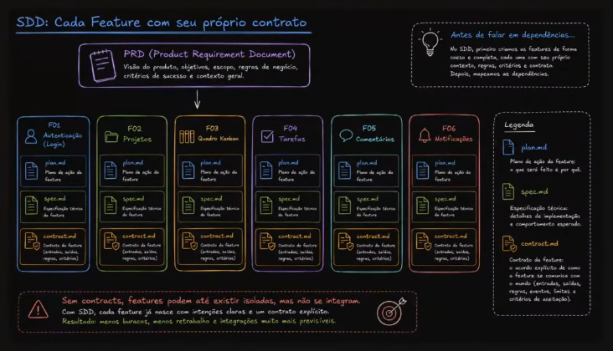
SDD: cada feature com seu próprio contrato
A ordem de trabalho fica assim: primeiro criam-se as features de forma coesa e completa, cada uma com seu próprio contexto, regras, critérios e contrato; depois mapeiam-se as dependências entre elas.
Artefato | Função
plan.md | Plano de ação da feature: o que será feito e por quê.
spec.md | Especificação técnica: detalhes de implementação e comportamento esperado.
contract.md | Contrato da feature: acordo explícito de como ela se comunica com o mundo (entradas, saídas, regras, eventos e critérios de aceitação).

Conclusão do capítulo
- Sem contracts, features podem até existir isoladas, mas não se integram.
- Com SDD completo (plan + spec + contract), o resultado é: menos buracos, menos retrabalho e integrações muito mais previsíveis.

6. Síntese: a evolução do método
As quatro imagens contam, em conjunto, a evolução do SDD dentro do vídeo — do modelo "ingênuo" (apenas spec.md + plan.md) para o modelo maduro (spec.md + plan.md + contract.md, com dependências explicitadas já no PRD):
- Fluxo básico → PRD gera features → cada feature ganha spec.md e plan.md → agente implementa.
- Problema identificado → features tecnicamente prontas, mas desconectadas entre si (sem contratos).
- Solução parcial → o PRD passa a explicitar o que cada feature provê e consome, revelando o que pode ser paralelizado.
- Solução completa → cada feature ganha um contract.md formal, fechando o ciclo entre especificação, plano, contrato e critérios de aceitação.
Esse é exatamente o conceito de "provedor e consumidor" mencionado no resumo geral do vídeo: uma feature provedora expõe um contrato que a feature consumidora depende, e é esse mapeamento — feito a partir do PRD — que evita o retrabalho e o "buraco entre features" mostrado na seção 3.

